Ekonomikos ir verslumo programos temos ir uždaviniai:

Teorija
Investavimas į kriptovaliutas gyventojams jau nėra naujiena, tačiau praktikoje dažnai sulaukiame klausimų, kaip teisingai deklaruoti pajamas gautas iš kriptovaliutų. Verta pastebėti, jog pastarosioms yra taikomi skirtingi apmokestinimo principai nei investuojant į akcijas. Taigi trumpai paaiškiname, ką svarbu žinoti gavus pajamų iš kriptovaliutų ir kada jas reikia deklaruoti.
Kas yra pajamos iš kriptovaliutų?
Pasigaminta („iškasta“) virtuali valiuta dar nėra laikoma gautomis pajamomis. Tačiau, jei šią valiutą vėliau parduodate/realizuojate, tai tokio sandorio metu gautas atlygis yra pajamos iš kriptovaliutų ir jos gali būti apmokestinamos.
Jei vieną virtualią valiutą parduodate ne už įprastas pinigines valiutas (pvz. eurus), tačiau gaunate kita virtualia valiuta, tai tokiu atveju apmokestinama gauta nauda iš pardavimo.
Pavyzdžiui, nusiperkate kriptovaliutą X už 100 Eur, jos vertė pakyla iki 200 Eur ir turimą kriptovaliutą išmainote į kitą kriptovaliutą Y. Gauta mainais kriptovaliuta, esanti Jūsų e. piniginėje nėra laikoma pajamomis ir nebus apmokestinama, tačiau už parduotą kriptovaliutą X uždribote 100 Eur pajamų (200 Eur (mainų vertė) – 100 Eur pirkimo išlaidos pradžioje), todėl gali reikėti sumokėti mokesčius.
Taip pat, kai gyventojas (ir vykdantis individualią veiklą) už prekes ir paslaugas atsiskaito kriptovaliuta, laikoma, kad jis parduoda minėtą kriptovaliutą, kurios pardavimo kaina yra prekės ar paslaugos rinkos kaina. Tai reiškia, kad rinkos kaina yra gautos pajamos.
Svarbu atkreipti dėmesį, jog faktiškai patirtos išlaidos iš gautų pajamų yra atimamos tų pajamų gavimo metu.
Pavyzdžiui, jei kriptovaliutą X mainote į kriptovaliutą Y, kurios vertė sandorio metu yra 200 Eur, tai 200 Eur Y įsigijimo išlaidos bus atimamos iš pajamų tik tada, kai realizuosite/parduosite kriptovaliutą Y. Jei vykdoma individuali veikla – 200 Eur išlaidos yra fiksuojamos apskaitoje, tačiau faktiškai atimamos tik realizavus kriptovaliutą Y.
Kokius mokesčius reikia sumokėti už pajamas iš kriptovaliutų?
Gautų pajamų iš kriptovaliutų sandorių apmokestinimas ir deklaravimas priklauso nuo to, kokio pobūdžio virtualios valiutos pirkimo/pardavimo/pasigaminamo veiklą vykdote.
Vienkartiniai sandoriai
Kai kritpovaliutų pardavimo veiklos neplanuojate vykdyti ir tai yra vienkartiniai/atsitiktiniai sandoriai, šios veiklos nereikia papildomai registruoti, o gautos pajamos yra apmokestinamos kaip kito turto pardavimo ar kitokio perleidimo nuosavybėn pajamos.
Pavyzdžiui, nusprendžiate išbandyti kriptovaliutas - jas pasigaminate arba nusiperkate, o vėliau parduodate ir nesiimate jokių veiksmų susijusių su naujos kriptovaliutos įsigijimu, pardavimu ar keitimu bei to neplanuojate daryti ateityje – tai yra vienkartinis sandoris.
Jei vienkartinių sandorių metu gavote pajamų iš kriptovaliutos pardavimo, tai jos sumuojasi su visomis parduoto kito turto pajamomis (buitine technika, meno kūriniais ir pan.). Jei bendra šių pajamų suma, kuri apskaičiuojama iš visų gautų pajamų atėmus su turto įsigijimu susijusias išlaidas, per metus neviršija 2 500 Eur, tai tokios pajamos neapmokestinamos ir jų deklaruoti nereikia. Jei viršija – tai 2 500 Eur sumą viršijanti dalis yra apmokestinama 15 % arba 20 %. GPM tarifu. Daugiau apie GPM tarifus rasite čia.
Individuali veikla, susijusi su kriptovaliutomis.
Jei virtualios valiutos pirkimo – pardavimo ar pasigaminimo veiklą vykdote tęstinį laikotarpį, siekiate gauti nuolatinės ekonominės naudos sau, t. y. turite motyvą ir ieškote galimybių sandorius sudaryti ir ateityje, tokiu atveju turite įregistruoti individualią veiklą pagal pažymą. Taip pat individualia veikla yra laikomi ir tie sandoriai, kai teikiate kriptovaliutos gamybos paslaugas ar nuomojate tam reikalingas priemones.
Veiklą įregistruoti reikia pateikiant VMI Fizinio asmens prašymą įregistruoti į Mokesčių mokėtojų registrą (REG812). Su kriptovaliutomis susijusi individuali veikla priskiriama veiklai „Kita, niekur nepriskirta verslui būdingų paslaugų veikla“ (EVRK 82.99 kodas).
Vykdant individualią veiklą pajamų mokestis mokamas nuo individualios veiklos apmokestinamųjų pajamų, kurios apskaičiuojamos iš per kalendorinius metus gautų individualios veiklos pajamų atėmus leidžiamus atskaitymus - faktiškai patirtas išlaidas. Todėl ir kriptovaliutos pasigaminimo ar įsigijimo išlaidos, pagrįstos dokumentais, gali būti atimamos iš pajamų.
Pavyzdžiui, iš individualios veiklos su kriptovaliutomis gavote iš viso 100 Eur pajamų, tačiau prieš tai joms įsigyti sumokėjote 40 Eur, tai tokiu atveju GPM mokėsite nuo 60 Eur sumos, o 40 Eur patirtas išlaidas būtina pagrįsti tai įrodančiais dokumentais, turinčiais būtinus rekvizitus (pvz., sąskaita faktūra arba banko išrašas).
Yra ir kita išlaidų atskaitymo alternatyva - leidžiamais atskaitymais laikyti 30 % gautų individualios veiklos pajamų sumos, kurios neprivaloma pagrįsti juridinę galią turinčiais dokumentais.
Pavyzdžiui, gavus iš viso per metus 100 Eur pajamų (iš jų atimti jokių išlaidų nereikia) ir pritaikius 30 % atskaitymą, GPM mokamas nuo 70 Eur sumos.
Individualios veiklos pajamos, sumažintos leidžiamais atskaitymais, apmokestinamos taikant 5 -15 % pajamų mokesčio tarifą. Individualios veiklos pajamoms taikomas pajamų mokesčio tarifas priklauso nuo gyventojo per kalendorinius metus gautų apmokestinamųjų pajamų dydžio:
- pajamos < 20 000 Eur – mokesčio suma sudaro 5 % apmokestinamųjų pajamų;
- 35 000 Eur > pajamos > 20 000 Eur – priklausomai nuo gautų pajamų dydžio mokesčio suma kinta nuo 5 iki 15 %;
- pajamos > 35 000 Eur – pajamoms taikomas 15 % GPM tarifas.
Pajamas iš individualios veiklos deklaruoti privaloma visais atvejais, nepriklausomai nuo to, kokio dydžio pajamos gautos ir ar reikia mokėti pajamų mokestį (t. y. ar gauta apmokestinamųjų pajamų).
Verta nepamiršti, jog vykdantys savarankišką veiklą gyventojai taip pat moka ir VSD bei PSD įmokas. Apie tai daugiau rasite čia.
Vykdantiems individualią veiklą – apskaita būtina
Individualią veiklą pagal pažymą vykdantis gyventojas privalo vesti apskaitą. Individualios veiklos apskaitą palengvina nemokama VMI e. paslauga i.APS (virtualusis buhalteris): pajamas ir išlaidas tvarkant e. būdu, nebereikia pildyti popierinio žurnalo, o visos mokestinės pareigos atliekamos paprastai ir laiku.
Kokie dokumentai pagrindžia pajamas ir išlaidas?
Išlaidos, kurios atskaitomos iš gautų pajamų, turi būti pagrįstos dokumentais, turinčiais visus Lietuvos Respublikos buhalterinės apskaitos įstatyme ir kituose teisės aktuose numatytus privalomus apskaitos dokumentų rekvizitus. Tinka šie dokumentai:
sąskaita faktūra,
PVM sąskaita faktūra arba
prekių (paslaugų) pirkimo–pardavimo kvitas (FR0508 forma).
pinigų priėmimo kvitas,
kasos pajamų orderis,
kasos aparato kvitas arba
gyventojo turimas bankinio pavedimo išrašas (kai sumokėta ne grynais, o
pavedimu).
Pajamų iš kriptovaliutų deklaravimas
Pasibaigus kalendoriniams metams, iki kitų kalendorinių metų gegužės 1 dienos privaloma pateikti VMI metinę pajamų mokesčio deklaraciją ir sumokėti joje apskaičiuotą pajamų mokestį.
Paprasčiausias būdas deklaruoti pajamas per Elektroninio deklaravimo sistemą (EDS)
- Jei gautos pajamos iš kriptovaliutų yra atsitiktiniai (nėra individualios veiklos požymių) sandoriai, jas deklaruoti reikia vedlio D dalyje > Turto pajamos.
- Jei vykdote veiklą pagal individualios veiklos pažymą, aktualias instrukcijas kaip deklaruoti pajamas rasite čia.
Taigi apibendrinant:
- Pajamas iš kriptovaliutų gali reikėti deklaruoti ir nuo jų skaičiuoti GPM mokestį.
- Pajamos iš kriptovaliutų gaunamos realizuojant/parduodant/mainant kriptovaliutas ir sandorio vertė lygi pajamoms.
- Apmokestinamos pajamos apskaičiuojamos iš visų pajamų atėmus išlaidas, tačiau išlaidas gali reikėti pagrįsti dokumentais.
- GPM mokestis priklauso nuo veiklos tipo:
- Vienkartiniai sandoriai – jei apmokestinamos pajamos viršija 2 500 Eur, tada reikia deklaruoti ir sumokėti GPM
- Individuali veikla - pajamas būtina deklaruoti kasmet, mokestis priklauso nuo gautų apmokestinamųjų pajamų dydžio.
- Individualią veiklą vykdantys turi registruoti veiklą ir vesti apskaitą.
- PVM kriptovaliutų pardavimo sandoriai nėra apmokestinami, tačiau gali būti apmokestinamos kriptovaliutų „kasimo“ paslaugos.
Kitos aktualios nuorodos:
- Individualios veiklos pagal pažymą įregistravimas.
- Kaip deklaracijoje turiu nurodyti individualios veiklos išlaidas?
- Daugiau apie VMI virtualų buhalterį individualios veiklos apskaitai vesti.
- Daugiau apie apskaitos dokumentų rekvizitus.

Kriptovaliutos

Uždaviniai:
Nusprendėte išbandyti investavimą į kriptovaliutas. Nusipirkote kriptovaliutų už 150 eurų ir po kelių mėnesių jų vertė pakilo iki 2500 eurų. Atsakykite į žemiau esančius klausimus:

- Nieko nelaukę šias valiutas pardavėte ir nusprendėte, jog daugiau neplanuojate investuoti. Kaip deklaruosite pajamas, gautas iš kirptovaliutų ir kiek mokesčių sumokėsite?

Atsakymas: Kadangi tai vienkartinis sandoris, gautos pajamos iš kriptovaliutų pripažįstamos kaip kito turto pajamos. Jų deklaruoti nereikia ir jos nėra apmokestinamos GPM, nes pajamų suma, gauta 2500 – 150 = 2350 eurų neviršija 2500 ribos pagal lengvatą.

- Šias valiutas pardavėte ir nusprendėte, jog kas mėnesį pirksite/mainysite kriptovaliutas ir gal tik metų gale galutinai parduosite. Ką svarbu padaryti prieš imantis tokios veiklos?

Atsakymas: Jei planuojate imtis šia veikla, turite įregistruoti individualią veiklą pagal pažymą. Su kriptovaliutomis susijusi individuali veikla priskiriama veiklai „Kita, niekur nepriskirta verslui būdingų paslaugų veikla“ (EVRK 82.99 kodas).

- Už gautus 2500 eurų nusipirkote naujų kriptovaliutų X. Po kiek laiko jų vertė pakilo ir metų gale jas pardavėte už 3000 eurų. Kaip deklaruosite pajamas ir kiek mokesčių sumokėsite? (turite išlaidas pagrindžiančius dokumentus)

Atsakymas: Čia įvyko du sandoriai, todėl abu bus apskaičiuojami atskirai.
Pirmojo metu išmainėte vieną valiutą į kitą, kurios vertė didesnė, 2500 – 150 = 2350 EUR.
Antrojo – pardavėte valiutą X. 3000 – 2500 = 500 EUR.
Iš viso uždirbote: 2350 + 500 = 2850 EUR.
VMI reiks sumokėti 2850*15%= 427.5 EUR mokesčio.
Deklaruosiu kaip individualios veiklos pajamas ir taikysiu leidžiamų atskaitymų būdą pagal faktines išlaidas.

- X valiutos vertė nukrito iki 1000 eurų ir ją pardavėte pigiau. Kaip deklaruosite pajamas ir kiek mokesčių sumokėsite? (turite išlaidas pagrindžiančius dokumentus)

Atsakymas: Čia įvyko du sandoriai, todėl abu bus apskaičiuojami atskirai.
Pirmojo metu išmainėte vieną valiutą į kitą, kurios vertė didesnė, 2500 – 150 = 2350 EUR.
Antrojo – pardavėte valiutą X. 1000 – 2500 = -1500 EUR.
Iš viso uždirbote: 2350 - 1500 = 850 EUR.
VMI reiks sumokėti 850*15%= 127.5 EUR mokesčio.

Deklaruosiu kaip individualios veiklos pajamas ir taikysiu leidžiamų atskaitymų būdą pagal faktines išlaidas.

Akcijos

Teorija

Prekybai vertybiniais popieriais yra taikoma 500 eurų lengvata. Iš vertybinių popierių gautas pajamas, deklaruoti ir mokestį sumokėti reikia tada, kai uždarbis gautas iš jų pardavimo per metus viršija 500 eurų. Jei suma neviršija 500 eurų – deklaruoti jų nereikia. GPM mokesčiu yra apmokestinamas skirtumas tarp vertybinių popierių įsigijimo ir pardavimo kainos:
- jei skirtumas neviršys 500 eurų per mokestinį laikotarpį, tai GPM mokėti nereikės;
- jei skirtumas viršija 500 eurų, tai viršijančioji dalis apmokestinama taikant 15 proc. GPM (jei atėmus 500 eurų neapmokestinamą sumą, gautas pelnas iš akcijų pardavimo viršija 120 VDU per metus, tuomet viršijančioji dalis apmokestinama 20 proc. tarifu).

Atkreipiame dėmesį, jog įvardinta pajamų mokesčio lengvata netaikoma ir pajamas būtina deklaruoti, jeigu:
- pajamos gautos už tikslinėse teritorijose įsteigtų vienetų išleistas finansines priemones;
- pajamos gautos iš tikslinės teritorijos;
- akcijos parduotos ar kitaip perleistos nuosavybėn tam vienetui, kuris jas išleido;
- vertybiniai popieriai laikomi parduotais vieneto likvidavimo atveju;
- kai pajamos gautos už neatlygintinai įgytas akcijas, taip pat akcijų nominalios vertės padidinimo atveju lengvata netaikoma pajamų daliai, kuri lygi akcijos nominalios vertės padidinimo sumai.

Daugiau apie finansinių priemonių pardavimą ir taikomus mokesčius rasite čia: https://www.vmi.lt/evmi/pardaviau-finansines-priemones?lang=lt
Nusprendėte investuoti į vertybinius popierius ir tuo užsiimti visus metus, t. y. pirkti ir parduoti bent kartą į mėnesį. Ar turite prieš pradedant šią veiklą pranešti VMI?

- Per metus antrinėje rinkoje už 100 eurų pirkote AB „X“ akcijų, kurias pardavėte už 490 Eur. Kaip turite deklaruoti šias pajamas ir kiek mokesčio reikia sumokėti?

Atsakymas: Pajamų už šias akcijas gyventojui deklaruoti nereikia, nes pajamų suma per metus neviršija 500 eurų.

- Per metus antrinėje rinkoje už 1500 eurų pirkote AB „X“ akcijų, kurias pardavėte už 2600 eurų. Kaip turite deklaruoti šias pajamas ir kiek mokesčio reikia sumokėti?

Atsakymas:
Uždirbtas pelnas skaičiuojamas taip: 2600 – 1500 = 1100 EUR.
Apmokestinama dalis apskaičiuojama taip: 1100 – 500 Eur = 600 EUR
VMI reiks sumokėti 6000*15%= 90 EUR mokesčio.

DIVIDENDAI
Teorija:
Dividendai Lietuvoje apmokestinami taikant 15% pajamų mokesčio tarifą. Lietuvos įmonės, išmokėdamos dividendus, nuo išmokamos sumos turi apskaičiuoti, išskaičiuoti ir sumokėti į Lietuvos biudžetą 15% pajamų mokestį.
Jeigu dividendai, išmokami užsienio valstybių, su kuriomis Lietuva sudariusi ir taiko dvigubo išvengimo sutartį (DAIS), rezidentams, gali būti taikomas atitinkamoje sutartyje nustatytas mažesnis pajamų mokesčio tarifas. Sutartyje numatytą mokesčio tarifą Lietuvos įmonė gali pritaikyti turėdama pateiktą užsienio valstybės rezidento prašymą sumažinti išskaičiuojamą mokestį.

Uždavinys
2020 metais iš UAB nuolatinis Lietuvos gyventojas gavo 2300 Eur dividendų. 2021 m. tas pats gyventojas galutinai išvyko iš Lietuvos ir tapo Bulgarijos rezidentu. 2022 m. iš tos pačios Lietuvos įmonės gavo 3000 Eur dividendų. Klausimas:
Kas ir kiek turėjo išskaičiuoti gyventojų pajamų mokesčio nuo 2020 m. išmokėtų dividendų?
Atsakymas:
Lietuvos įmonė, išmokėdama nuolatiniam Lietuvos gyventojui dividendus, nuo išmokamos sumos turėjo apskaičiuoti, išskaičiuoti ir sumokėti 15% pajamų mokestį (2300-15%=345 Eur).

Kada aš PVM mokėtojas?

Turbūt ne kartą teko matyti parduotuvės išduotame čekyje ar sąskaitoje, už į namus pateiktas kokias nors paslaugas, išskirtą sumą – 21 proc. PVM?
PVM – tai pridėtinės vertės mokestis, kuriuo apmokestinamos tiekiamos prekės ir teikiamos
paslaugos. Tai vartojimo mokestis, kuris yra sugalvotas tam, kad padėtų valstybei surinkti pinigų, reikalingų kasdieninėms jos funkcijoms vykdyti. Šis mokestis buvo sugalvotas 1954 metais ir gana
greitai paplito visoje Europoje. Mums apsipirkus, pasinaudojus ir sumokėjus už paslaugą, 21 procentas nuo mūsų išleistos sumos iš karto atitenka valstybei. Būtent PVM į biudžetą surenka didžiausią pinigų sumą, tačiau jo administravimas nėra labai paprastas. Viena iš taisyklių yra ta, kad PVM į biudžetą moka tik PVM mokėtojai. Kiekviena įmonė arba individualia veikla užsiimantis žmogus privalo registruotis PVM mokėtoju, jeigu jo pajamos per metus viršija 45 000 eurų. Su tuo susijęs ir uždavinys.

Vykdote individualią veiklą pagal pažymą - fotografuojate vestuves ir kitus renginius. Pateiktoje lentelėje yra Jūsų apmokestinamosios pajamos gautos nuo 2021 m. balandžio mėn. iki 2022 m. rugsėjo mėn.

- Nuo kurio mėnesio turėtumėte registruotis PVM mokėtoju ir pradėti skaičiuoti PVM savo pajamoms? (pateiktume lentelę arba tik su pajamomis, arba iš skaičiuoklės)

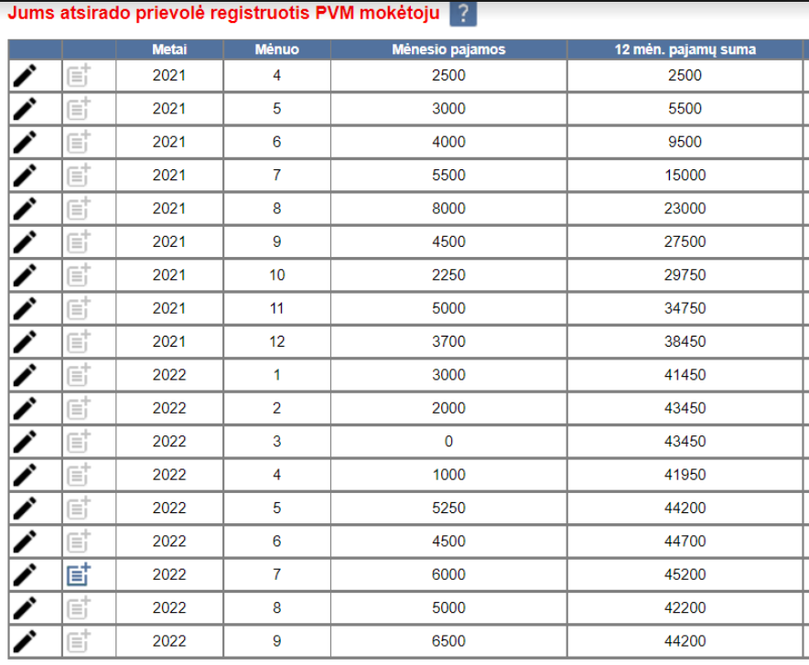

Atsakymas: Nuo liepos mėn. 2022

GPM lengvata

Kasmet deklaruodami pajamas, jūs arba jūsų artimieji, gali pasinaudoti įvairiomis GPM lengvatomis ir susigrąžinti dalį sumokėtų mokesčių. Viena jų - GPM lengvata už studijų įmokas.

Kaip galite pasinaudoti lengvata, jei per metus negavote jokių pajamų, nuo kurių skaičiuojamas GPM ir gali būti grąžintas mokestis?
Atsakymas: Jeigu dar nesate pajamų mokesčio mokėtojas arba neturite galimybių pasinaudoti lengvata, ją prisitaikyti gali jūsų tėvai, globėjai ar sutuoktinis, kurie gavo pajamų, nuo kurių skaičiavosi GPM.

Automobilio istorija

Iš draugo perkate automobilį už 6000 eurų (pardavimo sutartį sudarote Jūs ir draugas, automobilį taip pat registruosite savo vardu). Draugas pasiūlo nenurodyti visos sumos sutartyje, nes "tai tik formalumas" todėl pirkimo - pardavimo sutartyje įrašote 1000 eurų. Po metų nusprendžiate automobilį parduoti už 4000 eurų. Realiai automobilį parduodate net pigiau nei įsigijote, todėl pajamų iš to negaunate ir mokesčiai neturėtų skaičiuotis, tačiau deklaravus pajamas Jums reikia sumokėti GPM.
- Kodėl taip nutiko ir kiek mokesčių turėsite sumokėti?

Atsakymas: Pagal pardavimo – pirkimo sutartį, kurioje nurodėte mažesnę kainą (tik 1000 eurų), uždirbote pajamų, todėl reikia sumokėti mokesčius. (4000 – 1000) x 0,15 = 450 eurų
- Kiek mokesčių sumokėsite, jei sutartyje nurodysite tikrą kainą – 6000 eurų?

Atsakymas: 0 eurų, nes pardavėte už mažiau nei kad įsigijote ir todėl negavote pajamų, nuo kurių apskaičiuojamas mokestis.

UŽDUOTIS
Pasižiūrėk atidžiai į šiuos du dokumentus: tai ištrauka iš buhalterinės knygos ir banko išrašas. Teisingai tvarkomoje buhalterijoje šie įrašai turi sutapti.
Patikrink, ar yra koks nors neatitikimas tarp šių dokumentų įrašų ir jeigu yra – koks jis?
Šiek tiek pasufleruosiu – neatitikimas tikrai yra :)
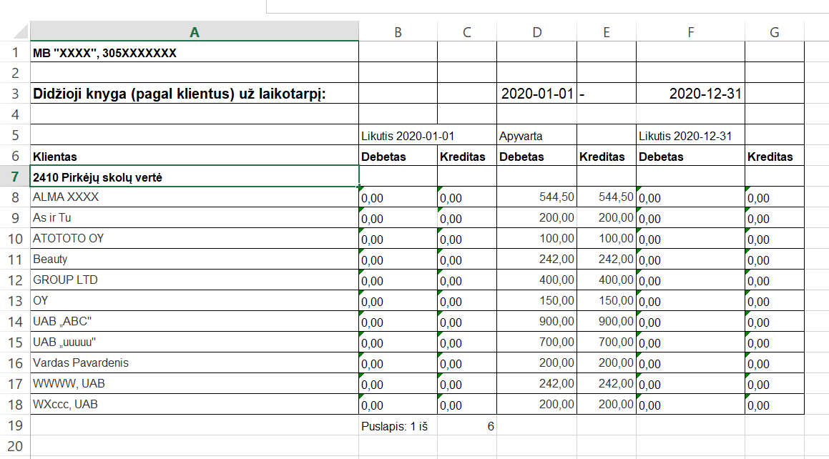
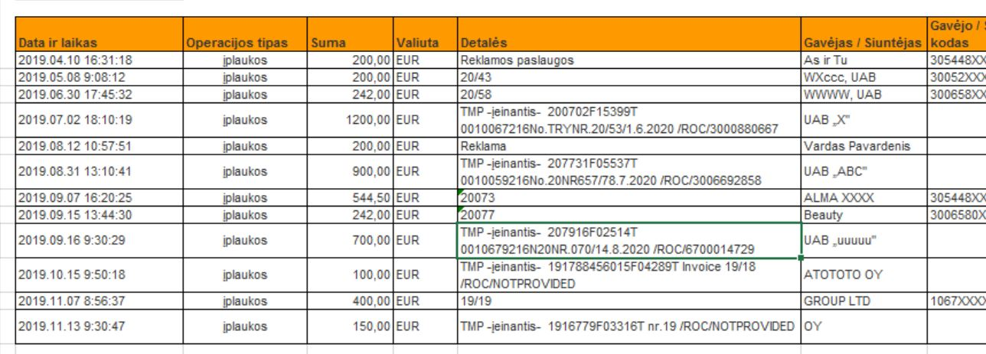
ATSAKYMAS
Buhalterijos knygoje trūksta įrašo apie įmonę UAB „X“ suma 1200 eurų.

UŽDUOTIS
Šį kartą situacija painesnė. VMI turi dvi žemiau pateiktas sutartis. Kaip manai, ar viskas čia gerai?
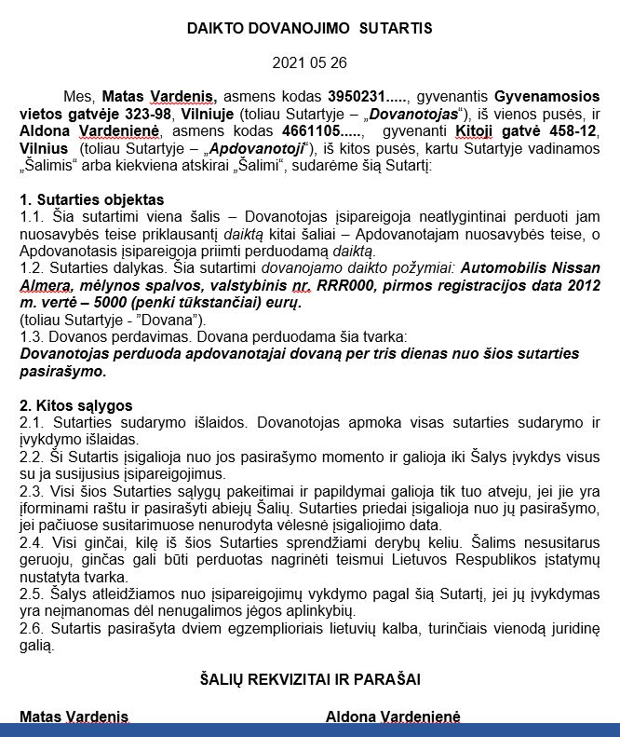

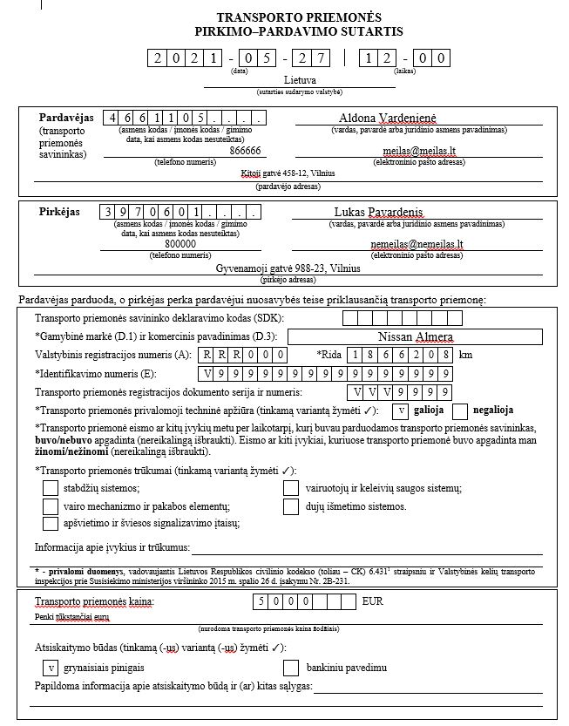
ATSAKYMAS
Matant šias sutartis gali kilti įtarimas, kad bandoma nuslėpti mokesčius. Kodėl? Pirma, reikia žinoti, kad pagal įstatymą dovanos tarp artimųjų neapmokestinamos. Taigi, dovanojimo atveju, GPM nėra, o automobilio pardavimo sutartyje matome, kad kaina tokia pati, kaip ir dovanos vertė. Galima manyti, Matas Vardenis ir Aldona Vardenienė yra giminės ir bendras vaizdas atrodo taip, kad močiutė padėjo anūkui parduoti automobilį savo draugui ir išvengti mokesčių.
Jei Matas būtų tiesiai pardavęs draugui, kaip realiai ir yra (močiutė tik formali tarpininkė, įterpta specialiai pasididinti savikainai), tada reikėtų mokėti GPM.
Atkreipiame dėmesį, kad tai dar ne įrodymas, kad buvo apgaudinėjama valstybė, bet pakankamas pagrindas pradėti tyrimą.

KIEK KAINUOJA DARBO VIETA?
Jūs su draugais nusprendėte steigti įmonę, kuri užsiims fejerverkų pardavimu prieš naujuosius metus. Veiklą planuojate vykdyti vieną mėnesį (gruodį). Kadangi veikla trumpalaikė, tai norint parduoti kuo daugiau fejerverkų reikia įsteigti kuo daugiau pardavimo punktų. Jūs suprantate, kad reikės papildomai samdyti žmonių prekėms pardavinėti. Paskaičiuokite, kiek kainuos vienos prekybos vietos išlaikymas gruodžio mėnesį jei pardavėjui norėsite mokėti 800 eurų atlyginimą „į rankas“. Įtraukite į skaičiavimus atlyginimą darbuotojui, mokesčius, darbo priemones.
Koks mažiausias atlyginimas turi būti numatytas darbo sutartyje, kad darbuotojas gautų ne mažiau 800 eurų?
Atsakyme pateikite ir Sodros bei VMI įmokų dydžius.
Nuo atlyginimo numatyto darbo sutartyje bus skaičiuojami šie mokesčiai:
GPM – gyventojų pajamų mokestis - 20%, Prieš skaičiuojant mokesčio sumą, reikia iš sutartyje nurodyto atlyginimo atimti NPD, kurio dydis 334.68 Eur. (NPD yra neapmokestinamųjų pajamų dydis, tai yra tokia pinigų suma, nuo kurios mokesčiai neskaičiuojami, laikui bėgant LR Seimas jį nuolat keičia).
Sodra (PSD ir VSD) 21,27%;
Kitos išlaidos:
Darbo vietos nuoma 200 eurų.
Baldų (prekystalio, lentynų, kėdės) eksploatacinės išlaidos 100 eurų.
Kasos aparato ir kortelių terminalo nuoma 100 eurų.

ATSAKYMAS.
Sutartyje turi būti numatytas ne mažesnis, kaip 1212 Eur. Atlyginimas darbuotojui.
Reikia sumokėti:
Mokesčių inspekcijai (VMI) >1212 * 20% €
Sodrai (PSD ir VSD) >1212 * 21,27% €
Darbuotojui > 800 €
Darbo vietos išlaikymas 400.00 €
Galutinė darbo vietos kaina >1212 + 400 = >1612 €
https://www.sodra.lt/lt/skaiciuokles/darbo_vietos_skaiciuokle

Kaip legaliai nuomoti butą?
Žmogus norėdamas nuomoti gyvenamosios paskirties patalpas (pvz. butą, namą ar kitus gyventi pritaikytas vietas) gali tai daryti dviem būdais:
- Įsigyti verslo liudijimą ir sumokėti Savivaldybės tarybos nustatytą fiksuoto dydžio pajamų mokestį (fiksuoto dydžio pajamų mokestis mokamas atskirai už kiekvieną gyvenamosios paskirties objektą).
- Nuo gautų pinigų už nekilnojamojo turto nuomą sumokėti 15 proc. pajamų mokestį mokesčių inspekcijai.

Uždavinys.
Vilniaus miesto gyventojas Pranas, 2021 metais sulaukė senatvės pensijos amžiaus, išėjo iš darbo ir nusprendė papildomai užsidirbti. Nuo 2022 m. sausio 1 dienos jis ištisus kalendorinius metus be pertraukų išnuomoja šias gyvenamosios paskirties patalpas:
- Butą Mažeikių mieste ir
- Gyvenamąjį namą Vilniaus m. sav.
Už buto nuomą Mažeikiuose gyventojas per metus planuoja gauti 2400,00 Eur, o už namą Vilniaus mieste 6000,00 Eur.
Pranas tinkamai ir laiku moka mokesčius, bet visada skaičiuoja, kuris iš dviejų būdų jam apsimoka labiau.
Kuris būdas naudingesnis Pranui, jei Vilniaus miesto savivaldybės taryba nustatė, kad Verslo liudijimas „Gyvenamosios paskirties patalpų nuoma“ už vieną objektą metams kainuoja 684 Eur., o Mažeikių miesto savivaldybės taryba nustatė, kad toks pat Verslo liudijimas už vieną objektą metams kainuoja 774 Eur. Abi šios savivaldybės verslo liudijimus įsigyjantiems gyventojams, sulaukusiems senatvės pensijos amžiaus taikys 50 proc. lengvatos dydį.
Ar Pranui labiau apsimoka nusipirkti verslo liudijimus kiekvienam iš šių objektų, ar pasibaigus metams deklaruoti visas gautas pajamas ir nuo jų sumokėti 15 proc. mokestį?

https://www.vmi.lt/evmi/verslo-liudijimu-skaiciuokle

Atsakymai:
- Mokesčių suma nuomojant su verslo liudijimu apskaičiuojama taip: 684 + 774 = 1458 - 50% (lengvata pensininkui) = 729 Eur.
- Kitu atveju gyventojų pajamų mokesčio reikės sumokėti: 2400 + 6000 = 8400 x 15% = 1260 Eur.

Vykdant individualią veiklą pagal pažymą galimi du išlaidų fiksavimo būdai: arba rinkti išlaidas patvirtinančius dokumentus (kasos čekius ir pan.), arba tiesiog atmesti 30% nuo gautų pajamų.
Moksleivis Justas, įgijo vairuotojo pažymėjimą ir seneliai gimimo dienos proga vaikinui padova-nojo naudotą automobilį.
Savaitgaliais Justas nusprendė papildomai užsidirbti pajamų vykdydamas individualią veiklą ir skaičiavo savo išlaidas. VMI Justas įregistravo IDV - kitas, niekur kitur nepriskirtas, keleivinis sausumos transportas ir užsiregistravo Bolt platformoje, kaip vairuotojas. Justas išsiaiškino, kad vykdydamas individualią veiklą pagal pažymą turės mokėti:
• gyventojų pajamų mokestį - pajamų mokesčio suma sudaro 5 proc., kai individualios veiklos metinis pelnas (iš pajamų atėmus išlaidas) neviršija 20 000 Eur;
• privalomojo sveikatos draudimo (PSD) įmokas (mokama nuo 90 proc. individualios veiklos metu gauto pelno PSD įmokų tarifas 6,98 proc;)
• valstybinio socialinio draudimo (VSD) įmokas (mokamos nuo 90 proc. individualios veiklos metu gauto pelno, VSD įmokų tarifas 12,52 proc.)
• priklausomai paslaugų įsigijimo iš užsienio šalyse įsikūrusių asmenų (pvz., Bolt, Uber, Booking, Airbnb), gali atsirasti prievolė mokėti PVM, PVM skaičiuojamas nuo Bolt komisinio mokesčio 21 proc.

Vaikinui sekėsi visai neblogai ir per kalendorinius metus jis uždirbo 5000 Eur.
Metam pasibaigus atėjo laikas pateikti pajamų deklaraciją, apskaičiuoti ir susimokėti mokesčius.
Pateikiame išrašą iš buhalterinio veiklos žurnalo apie Justo užfiksuotas pajamas ir išlaidas, pagal šiuos įrašus bus apskaičiuojami mokesčiai:
Gauta pajamų | 5000 Eur;
Patirta išlaidų | automobilio eksploatacija 520 Eur;  kuras 780 Eur;  Bolt komisinis mokestis 470 Eur;

Prašau paskaičiuokite - kiek ir kokius mokesčius moksleiviui Justui teko sumokėti ir kiek pinigų jam liko sumokėjus mokesčius? (Pastaba: pirmiausia paskaičiuokite mokesčius Sodrai (PSD ir VSD), kurių paskaičiavimui užtenka pateiktų išlaidų. Kai skaičiuosite pajamų mokestį, Sodros mokesčius (PSD ir VSD) taip pat įtraukite kaip išlaidas)

Atsakymas:
INDIVIDUALIOS VEIKLOS APMOKESTINIMO APSKAIČIAVIMAI:
Pajamų suma:5000.00 €
„Sodros“ įmokų bazė (suma nuo kurios skaičiuojamos VSD ir PSD įmokos): (5000 – 520 – 780 – 470)*90% = 2907.00 €
Apskaičiuota VSDĮ suma 2907 * 12,52% = 363.96 €
Apskaičiuota PSD įmokų suma 2907 * 6,98% = 202.91 €
Apskaičiuotas pajamų mokestis: (5000 – 520 – 780 – 470 – 363.96 – 202.91)*5% = 133.16 €

Žmonės norintys užsidirbti su verslo liudijimu turėtų žinoti, kad yra tam tikri apribojimai. Pajamos, kurios bus gaunamos viršijant tuos apribojimus bus apmokestinamos papildomai, tuo tarpu veiklą vykdant neviršijus apribojimų, jokių papildomų mokesčių nebus tik verslo liudijimo įsigijimas.
Pagrindiniai apribojimai yra šie:
- per metus galima gauti pajamų ne daugiau kaip 45000 Eur;
- negalima teikti paslaugų įmonėms, kai veiklos sutampa;
- iš įmonių, nevykdančių analogiškos, kaip verslo liudijime nurodytos veiklos, galima gauti ne daugiau kaip 4 500 Eur sumą (pinigai gauti iš fizinių asmenų į šį apribojimą neskaičiuo-jami);
Taip pat reikia žinoti ir apie tam tikras lengvatas bei išlaidų skaičiavimą:
- VSD įmokoms lengvata taikoma vykdant veiklą pirmus metus.
- Galima rinktis dvejopas išlaidas: arba rinkti išlaidas patvirtinančius dokumentus (kasos čekius ir pan.), arba tiesiog atmesti 30% nuo pajamų.

Užduotis :

1. Studentas Ignas ne pirmus metus veda diskotekas, savo veiklai yra įsigijęs verslo liudijimą. Per 2021 m. gavo pajamų iš gyventojų 10000 Eur, iš statybas vykdančių įmonių - 6000 Eur.
Kiek ir kokių mokesčių turės sumokėti Ignas, pateikęs 2021 m. metinę pajamų deklaraciją ?

Atsakymas: Gauta 16000 Eur metinių pajamų, iš jų 10000 Eur iš gyventojų ir 6000 iš įmonės. Pajamos iš gyventojų apribojimų neviršija, todėl neapmokestinama.
Iš įmonių gauta 4500 Eur neapmokestinama, o 1500 Eur bus apmokestinta kaip individualios veiklos pajamos (mokesčiai - GPM, VSD, PSD).
Pajamų suma: 6000 – 4500 = 1500.00 €
Apmokestinamas pelnas, nuo kurio skaičiuojamas GPM:1500 - 30% = 1050.00 €
„Sodros“ įmokų bazė (suma nuo kurios skaičiuojamos VSD ir PSD įmokos): 1050.00 * 90% = 945.00 €
Apskaičiuota VSD įmokų suma 945 * 12,52% = 118.31 €
Apskaičiuota PSD įmokų suma 945 * 6,98% = 65,96 €
Gyventojų pajamų mokestis : (1500 – 450) * 5 proc. = 52,50 Eur.
https://www.sodra.lt/lt/skaiciuokles/individualios_veiklos_skaiciuokle?v=21a

SVARBIAUSIA UŽDUOTIS:
Dešimtokė Laura 2022 m. vasarą du mėnesius dirbs pagalbinį darbą. Lauros vieno mėnesio atlyginimas „į rankas“ bus 630 Eur., o darbo sutartyje numatytas 904,23 Eur užmokestis. Lauros darbdavys jos atlygimui netaikys neapmokestinamojo pajamų dydžio (NPD). Paskaičiuokite kiek pinigų Laura atgaus kitais metais VMI deklaravusi savo pajamas? Pagal gyventojų pajamų mokesčio įstatymą, nuo darbo užmokesčio darbdavys išskaičiuos 20 proc. gyventojų pajamų mokesčio (GPM), taip pat įstatyme numatyta sąlyga, kad jeigu metinės pajamos neviršija 8760 Eur., priklauso 5520 Eur. metinis neapmokestinamųjų pajamų dydis (MNPD), tai yra ta suma, nuo kurios nemokamas GPM.

Atsakymas. Veiksmai:
Kiek už Laurą buvo sumokėta GPM per mėnesį? 904,23 Eur.-20%=180,85 Eur.
Iš viso (per du mėnesius) Laura metinių pajamų gaus 1808,46 Eur. Ir darbdavys už ją sumokės 361,7 (180,85*2)Eur. GPM.
Kadangi Laura dirbo tik du mėnesiu, tai ši suma yra ir metinės pajamos, 1808,46 < 5520. Laura neviršijo MNPD, todėl gyventojų pajamų mokesčio jai mokėti nereikia, nors darbdavys tą mokestį už ją sumokėjo. Todėl Laura gali deklaruoti savo pajamas ir susigrąžti darbdavio išskaičiuotą pajamų mokestį - 361,7 Eur.

UŽDUOTIS:

2022 m. nuo kovo mėnesio trečiakursis Matas nusprendė įsidarbinti Lietuvos įmonėje. Jo darbo sutartyje atlyginimas per mėnesį „ant popieriaus“ sudarys 1600 Eur. Kadangi Matas „į rankas“ kas mėnesį nori gauti šiek tiek daugiau atlyginimo, todėl jis pasinaudos neapmokestinamuoju pajamų dydžiu (NPD), kurį, skaičiuodamas darbo užmokestį, jam pritaikys darbdavys. Klausimas:
Ar deklaruodamas metines pajamas Matas susigrąžins pajamų mokesčio dalį, jei taip, tai kiek ir kodėl?

Atsakymas:
- Darbdavio apskaičiuojamas mėnesio neapmokestinamasis pajamų dydis.
Pagal gyventojų pajamų mokesčio įstatymą, nuo Mato darbo užmokesčio darbdavys pritaikęs mėnesio neapmokestinamąjį pajamų dydį išskaičiuos 20 proc. pajamų mokesčio (skaičiuojama taip: jeigu mėnesio pajamos viršija 1600 Eur, mėnesio NPD=460-0,26x(1600 Eur. (alga)-730Eur (minimalus mėnesinis darbo užmokestis)). Matui per mėnesį bus pritaikyta 233,8 Eur neapmokestinamojo pajamų dydžio, o per 2022 m. - 2338 Eur. Darbdavys išskaičiuos nuo jo darbo užmokesčio per visus metus išskaičiuos 2732,40 Eur.
- Tam, kad sužinoti ar Matas susigrąžins dalį pajamų mokesčio reikia paskaičiuoti MNPD.
Metinio NPD formulė: jei metinės pajamos neviršija 12 vidutinių darbo užmokesčių – 20136 Eur, tuomet
MNPD = 5520-0,26 x (metinių pajamų suma - 8760). Vadinasi Matui priklauso MNPD 3306,72 Eur.
Kadangi Mato darbdavys jo atlyginimui per 10 mėnesių faktiškai pritaikė NPD 2338 Eur, o perskaičiavus pagal metinę formulę studentui priklausys 3306 Eur, tai Matas per metinį deklaravimą susigrąžins 193,74 Eur. (16000 (pajamos)-3306 (MNPD)=12694x20%=2538,80 (GPM). Mato darbdavys išskaičiavo 2732,40 GPM (16000-2338 (faktiškai pritaikytas NPD)=13662x20%).
2732,40 (darbdavio išskaičiuotas GPM) - 2538,80 (GPM, pritaikius metinį NPD=193,74 Eur.

2021 metų sausio 1d. Tautvilė (21 metų amžiaus) įsidarbino savo mėgstamame darbe ir įmonėje visiems metams pasirašė darbo sutartį. Tautvilės darbo užmokestis „ant popieriaus“ - 2860 Eur. Tautvilės darbdavys jos atlyginimui neskaičiavo neapmokestinamojo pajamų dydžio, todėl nuo viso priskaičiuoto atlyginimo skaičiavo 20% gyventojų pajamų mokesčio. Per 2021 metus Tautvilė tik vieną kartą susirgo ir penkias dienas nebuvo darbo vietoje. Už pirmas dvi ligos dienas apmokėjo darbdavys, už kitas tris -Valstybinio socialinio draudimo fondo valdyba prie Socialinės apsaugos ir darbo ministerijos (Sodra). Pasibaigus metams Tautvilė deklaravo gautas pajamas tikėdamasi pasinaudoti neapmokestinamuoju pajamų dyžiu, kuriuo per visus 2021 metus nesinaudojo ir susigrąžinti dalį sumokėto pajamų mokesčio.

-Pasinaudodami Sodros skaičiuokle apskaičiuokite kiek Tautvilė gavo ligos išmokų „ant popieriaus“ ir „į rankas“ iš darbdavio, ir iš Sodros (šie duomenys reikalingi (įtraukiami) deklaruojant metines pajamas).
-Paskaičiuokite, ar Tautvilė galės susigrąžinti pajamų mokesčio dalį? Jei ne, tai kodėl? Kaip mokestine prasme keistųsi situacija, jei Tautvilė gaudama tą patį atlyginimą nebūtų susirgusi?
ATSAKYMAS:
- Pasinaudojus Sodros skaičiuokle Tautvilė gavo ligos išmokų:
- Iš viso ligos išmokų „ant popieriaus“ 422,60 Eur.,
- Iš viso ligos išmokų „į rankas“ 343,99 Eur..
- Darbdavio mokama išmoka už pirmas dvi ligos dienas 169,04 Eur. („ant popieriaus“)
- Sodros mokama ligos išmoka už kitas tris ligos dienas 253,56 Eur. („ant popieriaus“)
p. s. nuo ligos išmokos skaičiuojamas 15% gyventojų pajamų mokestis.
- Toliau paskaičiuojamas Tautvilei priklausantis metinis neapmokestinamasis pajamų dydis, kuris priklauso nuo visų jos apmokestinamųjų pajamų. Sumuojamas darbo užmokestis bei ligos išmokos iš darbdavio ir iš Sodros: 34320 (2860x12 mėn.)+422,60=34742,60 (metinės apmokestinamosios pajamos).
- Kadangi pagal įstatymą numatyta, kad, jei metinės neapmokestinamosios pajamos didesnės nei 34370,67 Eur., MNPD nepriklauso, todėl deklaruodama metines pajamas ji nesusigrąžins dalies pajamų mokesčio.
Jei Tautvilė nebūtų susirgusi, jos metinės apmokestinamosios pajamos sudarytų 34320 Eur., tuomet pritaikius formulę metiniam neapmokestinamajam pajamų dydžiui apskaičiuoti (MNPD=4800-0,18x(metinės pajamos-7704) Tautvilė susigrąžintų 1,82 Eur.

Teorija
Valstybės viešojo gyvenimo sritys, išlaikomos iš sumokėtų mokesčių:
Socialinė apsauga: pensijos, ligos ir motinystės (tėvystės) pašalpos, parama bedarbiams ir kt.;
Sveikatos apsauga: sveikatos priežiūros paslaugos (atlyginimai gydytojams, slaugytojams, sveikatos priežiūros įstaigų išlaikymas, kompensuojamieji vaistai ir medicinos priemonės, reabilitacija, sanatorinis gydymas, ortopedijos techninės priemonės ir kt.);
Švietimas: mokyklinis ir profesinis ugdymas, aukštasis mokslas (mokytojų, dėstytojų, įvairių mokslo sričių darbuotojų atlyginimai, ugdymo įstaigų išlaikymas, aprūpinimas reikiamomis priemonėmis ir inventoriumi ir kt.);
Palūkanos už valstybės skolą;
Narystė Europos Sąjungoje;
Ekonomika: subsidijos verslui, žemės ūkiui ir kt.;
Savivaldybės;
Gynyba: sausumos, oro ir jūrų karinės pajėgos, logistika, karinis mokymas ir kt.;
Energetika;
Aplinkos apsauga;
Keliai: vietinės ir valstybinės reikšmės kelių priežiūra, žvyrkelių asfaltavimas;
Poilsis, kultūra ir religija;
Užsienio politika;
Viešoji tvarka ir visuomenės apsauga: priešgaisrinė apsauga, sienos apsauga, policija, teismai, kalėjimai;
Bendrosios valstybės paslaugos: Seimas, ministerijos, savivaldybių administracijos ir kt.;
Būstas ir komunalinis ūkis.
Pavyzdžiui, 2021 m. LR Finansų ministerijos duomenimis, valstybės biudžeto išlaidos sudarė 14,78 mlrd. Eur. Daugiausiai valstybės biudžeto lėšų buvo skirta socialinei apsaugai - 4,65 mlrd. Eur, ekonomikai skirta 2,66 mlrd. Eur, švietimui – 1,79 mlrd. Eur, bendrosioms valstybės paslaugoms – 1,59 mlrd. Eur, sveikatos apsaugai – 1,40 mlrd. Eur, gynybai – 1,27 mlrd. Eur, viešajai tvarkai ir visuomenės apsaugai – 823,81 mln. Eur, poilsiui, kultūrai ir religijai – 357,44 mln. Eur, aplinkos apsaugai – 182,97 mln. Eur, būstui ir komunaliniam ūkiui – 42,51 mln. Eur.
Šaltinis: https://lietuvosfinansai.lt/mval-budget/.
Užduotys:
KAM SKIRTI MOKESČIUS?
Perskaitykite sąrašą sričių, kurios valstybėje išlaikomos iš mokesčių, t. y. finansuojamos iš valstybės biudžeto. Savo nuožiūra šioms sritims paskirstykite valstybės biudžetą, kurį sudaro 12 mlrd. eurų, t. y. nurodykite kiek iš šios sumos skirtumėte kiekvienai sričiai. Pagrįskite savo sprendimą. Ar yra sričių, kurioms norėtumėte skirti daugiau pinigų, tačiau 12 mlrd. eurų nepakanka? Iš kur paimtumėte trūkstamų pinigų?

KODĖL VALSTYBEI REIKALINGI MOKESČIAI?
Pasiskirstę į grupes padiskutuokite, kaip atrodytų valstybė be mokesčių? Kaip atrodytų mūsų kasdienis gyvenimas, jeigu viešojo gyvenimo sritims, kurios išlaikomos iš mokesčių, pritrūktų pinigų arba jų būtų visai neskiriama? Kokios kiltų problemos?
GYVENIMAS SU „VOKELIU“
Teorija
Atlyginimas „vokelyje“ arba „juodi“ pinigai – tai toks darbo užmokestis, kai darbdavys už darbuotoją nemoka mokesčių valstybei. Tokiais atvejais darbuotojas nėra įdarbintas oficialiai ir visą arba dalį atlyginimo gauna vokelyje.
Darbuotojas, sutikdamas gauti neoficialų atlyginimą rizikuoja savo socialinėmis garantijomis ir ateitimi. Atlyginimas „vokelyje“ iš pirmo žvilgsnio atrodo patraukliai dėl to, kad tuo metu, kas mėnesį, darbuotojas gauną didesnę sumą pinigų. Tačiau šis įsivaizdavimas yra apgaulingas, nes susiklosčius gyvenimiškoms situacijoms, pavyzdžiui, susirgus, prireikus paskolos, susilaukus vaikų, teks už daugelį būtinų dalykų papildomai primokėti iš savo kišenės. Gaunant atlyginimą „vokelyje“ darbuotojas minėtose situacijose negaus jokių valstybės socialinių išmokų arba jos bus daug mažesnės, nei gaunant oficialų atlyginimą. Tuo tarpu kredito įstaigos, matydamos, kad asmuo neturi oficialių pajamų arba jos yra mažos, nesuteiks reikiamo dydžio paskolos arba paskolos sąlygos bus nepalankios.
Nepaisant to, kad dirbant oficialiai kiekvieną mėnesį darbdavys ir darbuotojas valstybei sumoka daug mokesčių, ateityje jie sugrįžta socialinėmis garantijomis, nemokama sveikatos priežiūra, oresne senatvės pensija. Šie dalykai dažnai mums atrodo savaime suprantami, tačiau sutikdami gauti atlyginimą „vokelyje“, mes rizikuojame jų netekti.

Atlyginimo „vokelyje“ pliusai | Atlyginimo „vokelyje“ minusai
Kiekvieną mėnesį džiaugtumėtės didesniu darbo užmokesčiu, nei uždirbtumėte mokėdami mokesčius. | Nepavyks įsigyti brangesnio norimo daikto lizingu, nes lizingo bendrovei gaunamas oficialus atlyginimas bus nepakankamas.  Gaunant mažas oficialias pajamas paskolą galėtų suteikti nebent greitųjų kreditų bendrovės. Tačiau jų teikiamų paskolų sąlygos yra prastos, o paskolų palūkanos itin aukštos, taigi už daiktą, kurį įsigysite panaudodami tokios paskolos pinigus, sumokėsite kelis kartus daugiau.
 | Susirgus arba susižeidus darbo vietoje, SODRA ligos pašalpą apskaičiuos ir mokės atsižvelgiant tik į gaunamą oficialų atlyginimą, kuris yra mažesnis. Taigi ir mokama ligos pašalpa bus mažesnė.
 | Susilaukę vaikų iš valstybės gausite mažesnes motinystės ar tėvystės atostogų išmokas, todėl visa šeima nukentės finansiškai.
 | Norėdami pasinaudoti mokesčių lengvatomis, pavyzdžiui, susigrąžinti dalį sumokėto pajamų mokesčio deklaruojant pajamas, gausite mažesnę sumą. Taip nutiks dėl to, kad skaičiuojant grąžintiną sumą pinigų, bus vertinamas tik oficialus atlyginimas.
 | Sumažės galimybės banke gauti būsto paskolą – bankas, įvertinęs tik oficialų darbo užmokestį, šios paskolos nesuteiks arba suteiks prastesnėmis sąlygomis ir gerokai mažesnę, nei norite.
 | Rizikuosite nesukaupti būtinojo stažo senatvės pensijai gauti. Jei stažą vis dėlto sukaupsite, pensijos dydis bus skaičiuojama tik nuo gauto oficialaus atlyginimo, taigi kas mėnesį mokama pensija bus mažesnė.
 | Sutikdami gauti atlyginimą „vokelyje“ ir taip nuslėpdami dalį mokesčių valstybei, sumažinate iš mokesčių išlaikomų viešojo gyvenimo sričių finansavimą. Kuo mažiau pinigų valstybė skirs viešosioms gyvenimo sritims (socialinė apsauga, švietimas, sveikatos apsauga, gynyba, viešoji tvarka ir visuomenės apsauga ir kt.), tuo prastesnė bus jų kokybė.
 | Rizikuojate už atliktą darbą negauti jokio užmokesčio. Darbdavio žodinis pažadas, kas mėnesį sumokėti atlyginimą „vokelyje“, gali ir likti tik pažadu. Kadangi atlyginimas „vokelyje“ neoficialus, nebus galimybės kreipiantis į atitinkamas institucijas išsireikalauti skolą iš darbdavio teisiniu keliu.

Užduotis
Pasvarstykite, ar verta gyventi su „vokeliu“? Padiskutuokite, kas nutiktų, jeigu gaunant visą ar dalį atlyginimo „vokelyje“, jums prireiktų banko paskolos? Jeigu susirgtumėte ir pusmetį negalėtumėte dirbti?

MOKESČIŲ LENGVATOS
Teorija
Mokesčio lengvata – tai palankesnės nei įprastai apmokestinimo sąlygos (privilegijos) mokesčių mokėtojui, kurias nustato įstatymas. Pritaikius mokesčio lengvatą mokesčių mokėtojai gali būti atleisti nuo tam tikro mokesčio, sumažintas jo dydis arba atidėtas mokėjimo terminas, išskaidant mokestį dalimis. Tam, kad mokesčio lengvata būtų pritaikyta, reikia atitikti įstatyme nustatytas sąlygas.
Valstybė taiko mokesčių lengvatas dėl keleto priežasčių:
• Siekia apsaugoti mažas pajamas gaunančius gyventojus (mažesnis pridėtinės vertės mokesčio (PVM) tarifas būsto šildymui, vaistams bei medicinos pagalbos priemonėms ir pan., https://www.e-tar.lt/portal/lt/legalAct/TAR.ED68997709F5/asr; https://www.vmi.lt/evmi/lengvatinis-5-proc.-pvm-tarifas-19-str.-)
• Siekia paskatinti tam tikrą verslo sritį, padidinti jos konkurencingumą (pelno mokesčio lengvata filmų gamybai taikoma norint Lietuvoje skatinti kino industrijos plėtrą, pritraukti į šalį daugiau užsienio kino kūrėjų, https://www.vmi.lt/evmi/film%C5%B3-k%C5%ABrimo-lengvata);
• Siekia skatinti tam tikrą gyventojų elgesį (gyventojus skatinat savarankiškai apsidrausti gyvybę, Lietuvoje taikoma gyventojų pajamų mokesčio (GPM) lengvata, pagal kurią kasmet galima susigrąžinti dalį sumos nuo sumokėtų gyvybės draudimo įmokų https://www.vmi.lt/evmi/lengvatos-islaidos-kurias-galima-atimti-is-pajamu-21-str.-1).
Mokesčių lengvatos gali būti tiesioginės ir netiesioginės.
Tiesioginėmis vadinamos tokios mokesčių lengvatos, kai priskaičiuojamos mažesnės mokėtinų mokesčių sumos. Tokį mokestinės lengvatos taikymą geriausiai atspindi mėnesio neapmokestinamasis pajamų dydis (NPD). Remiantis šia lengvata, priklausomai nuo to, kokios yra gyventojo pajamos, iš jų gali būti atskaitomos mažesnės gyventojų pajamų mokesčio sumos. Tokiu būdu gyventojas kas mėnesį „į rankas“ gauna didesnį atlyginimą (https://www.vmi.lt/evmi/npd-pnpd-taikymas-20-str.-1?inheritRedirect=true).
Netiesioginės lengvatos veikia per mažesnes prekių ar paslaugų kainas. Pavyzdžiui, lengvatinis 9 proc. PVM tarifas taikomas spausdintoms knygoms ir neperiodiniams leidiniams. Dėl šios priežasties knygas, vadovėlius, pratybų sąsiuvinius, enciklopedijas, žodynus, žinynus, informacines brošiūras, nuotraukų ir reprodukcijų albumus, vaikiškas knygeles ir kt. perkame pigiau (https://www.vmi.lt/evmi/lengvatinis-9-proc.-pvm-tarifas-19-str.-#kuriuo-pvm-tarifu-apmokestinami-tiekiami-leidiniai).

Dar vienas būdas pasinaudoti mokesčių lengvata – susigrąžinti dalį jau sumokėtų mokesčių, pateikus metinę pajamų deklaraciją. Tokiu būdu Lietuvoje galima susigrąžinti, pavyzdžiui, dalį sumokėtų įmokų už studijas (https://www.vmi.lt/evmi/lengvatos-islaidos-kurias-galima-atimti-is-pajamu-21-str.-1#kas-ir-kaip-gali-pasinaudoti-pajam%C5%B3-mokes%C4%8Dio-lengvata-kokie-taikomi-apribojimai).
Užduotis
Padiskutuokite klasėje, ar mokesčių lengvatos reikalingos valstybei? Žmonėms?
KODĖL VERTA ŽINOTI IR SUPRASTI MOKESČIUS?
Teorija
Žmogus gyvena valstybėje, o valstybė išlaikoma iš mokesčių, todėl svarbu apibrėžti jo ir valstybės santykį. Valstybės gyventojai nuolat susiduria su viešojo gyvenimo sritimis, kurias išlaiko valstybė iš gyventojų sumokėtų mokesčių. Kartais toks susidūrimas būna trumpas, pavyzdžiui, vizitas pas gydytoją, o kai kurias garantijas gyventojas gauna nuolat, dažnai apie tai nei nepamąstydamas – pavyzdžiui, valstybės ir jos gyventojų saugumą.
Saugumą šalyje užtikrina policija, kariuomenė, pasienio tarnyba, priešgaisrinė ir gelbėjimo tarnyba. Saugumo poreikis yra kasdieninis, o saugus ir ramus mūsų gyvenimas rodo, kad minėtos tarnybos dirba tinkamai. Kita vertus, ilgai gyvenant ramiai pradeda atrodyti, kad tarnybų nereikia, nes ir taip viskas gerai. Tačiau, pabandykite įsivaizduoti pasaulį be policijos, kariuomenės, ugniagesių gelbėtojų, teismų, kalėjimo ir kitų struktūrų.
Žinojimas, kad mokesčiai ženkliai prisideda prie bendro saugaus, patogaus ir ramaus gyvenimo šalyje, skatina žmones dirbti sąžiningai bei neslėpti savo pajamų. Mokesčių mokėjimo prasmės suvokimas gyventojus skatina būti pilietiškiems ir pastebėjus, kad kiti slepia mokesčius, apie tai pranešti Valstybinei mokesčių inspekcijai. Tokiu būdu visuomenė tampa stipresnė ir vieningesnė.
Užduotis
Paruoškite prezentaciją apie tai, kodėl žmogui svarbu suprasti, kodėl egzistuoja mokesčiai? Kas skatina žmones mokėti mokesčius ir kas skatina juos slėpti?
Rekomendacija mokytojams: visos klasės vaikai per vasaros atostogas (ar kitu laikotarpiu) renka kasos čekius. Tada kiekvienas vaikas paskaičiuoja kiek jis per tą laiką sumokėjo PVM, o mokytoja paskaičiuoja visos klasės.

Teorija
Gyventojams savo veiklą būtina įteisinti tuomet, kai ji atitinka individualios veiklos požymius, t. y. kai atsiranda veiklos tęstinumas, komercinės naudos siekimas, savarankiškumas, taip pat motyvas bei galimybės sandorius sudaryti ir ateityje. Pavyzdžiui, jei žmogus vieną kitą kartą parduoda jam nebereikalingą, tačiau dar tinkamą naudoti daiktą – drabužius, baldus, buitinę techniką ir pan., tai tokia veikla nelaikytina individualia veikla, o tik turto pardavimu.
Gyventojai, įteisindami savarankišką veiklą, gali pasirinkti individualią veiklą pagal pažymą arba veiklą su verslo liudijimu - atitinkamai skiriasi jų apmokestinimas.
Vykdydamas individualią veiklą pagal pažymą gyventojas turi mokėti gyventojų pajamų mokestį (GPM), kurio tarifas priklauso nuo jo gautų apmokestinamųjų pajamų (pelno):
- Apmokestinamosioms pajamoms per metus nesiekiant 20 tūkst. eurų, taikomas 5 proc. GPM tarifas;
- Apmokestinamosioms pajamos per metus viršijant 20 tūkst. eurų, tačiau nesiekiant 35 tūkst. eurų, taikomas GPM tarifas apskaičiuojamas pagal formulę ir gali siekti 5-15 proc.;
- Apmokestinamosioms pajamoms per metus viršijant 35 tūkst. eurų taikomas 15 proc. GPM tarifas.
Asmenys, kurie įsigyja verslo liudijimą, iš karto sumoka fiksuotą GPM sumą, kurią nustato savivaldybė, sumos dydis priklauso nuo pasirenkamos veiklos, veiklos teritorijos ir kt. Konkretaus verslo liudijimo kainą galima sužinoti VMI interneto svetainėje www.vmi.lt esančioje Verslo liudijimų skaičiuoklėje, svetainėje taip pat galima rasti savivaldybių tarybų nustatytus fiksuotus pajamų dydžius ir lengvatas.
Veiklą vykdant su verslo liudijimu ar pagal pažymą, priklausomai nuo pajamų dydžio ir prekių įsigijimų iš Europos Sąjungos šalių bei paslaugų, kurių suteikimo vieta laikoma Lietuva, įsigijimo iš užsienio šalyse įsikūrusių asmenų (pavyzdžiui, „Bolt“, „Uber“, „Booking“, „Airbnb“), gali atsirasti prievolė mokėti PVM.
Įsigijusieji verslo liudijimus ar įregistravusieji individualią veiklą pagal pažymą turi mokėti ir Valstybinio socialinio draudimo (VSD) bei privalomojo sveikatos draudimo (PSD) įmokas, kurias administruoja „Sodra“.
https://www.vmi.lt/evmi/pradedu-individualia-veikla

Uždavinys
Rūta yra nuomonės formuotoja, socialiniame tinkle ji turi apie 12 tūkst. sekėjų. Vakar jai paskambino buvusi klasiokė Lina, kuri šiuo metu užsiima savo rankų darbo papuošalų elektronine prekyba. Norėdama padidinti prekių pardavimus, ji paprašė Rūtos bendradarbiauti. Rūta per telefono programėlę išsikvietė pavėžėją Dainių ir vyksta susitikti su Lina aptarti bendradarbiavimą.
Kas bendro tarp Rūtos, Linos ir Dainiaus?
Atsakymas: visi jie turi būti oficialiai įregistravę savo veiklą ir mokėti mokesčius (nuomonės formuotojos, elektroninės prekybos ir pavėžėjo veikla).
Rekomendacija mokytojams: kartu su moksleiviais prisiminti informaciją apie galimas veiklos įteisinimo formas.

Uždavinys
2021 m. siekiant mažinti šešėlį Lietuvoje buvo daug diskutuojama apie atlyginimų mokėjimą grynaisiais pinigais. Nuo 2022 m. įsigaliojo nauja atlyginimų mokėjimo tvarka – kokia ji? Kaip tai susiję su šešėlio mažinimu? Padiskutuokite, kokios dar priemonės padeda mažinti šešėlinės ekonomikos apraiškas.
Atsakymas: Nuo 2022 m. darbo užmokestį ir kitas su darbo santykiais susijusias išmokas tapo privaloma mokėti tik į darbuotojo nurodytą sąskaitą. Atlyginimo mokėjimas grynaisiais sudaro sąlygas slėpti mokesčius.
Teorija
Efektyviausias būdas sumažinti šešėlinę ekonomiką – visų gyventojų sąmoningas elgesys, nukreiptas prieš šešėlinę veiklą. Gyventojai, turintys informacijos ar įtariantys mokesčių slėpimą, turėtų su tuo nesitaikstyti ir pranešti Valstybinei mokesčių inspekcijai. Gyventojų pilietiškumas ir sąžiningumas, pranešant apie atlyginimus „vokeliuose“, gaunamų pajamų neapskaitymą, kvitų neišdavimą, nelegalų darbą ir kitus mokestinius pažeidimus valstybėje duoda akivaizdžių rezultatų.
Daugiau informacijos ir atlikti tyrimai apie šešėlinę ekonomiką Lietuvoje https://www.llri.lt/lietuvos-seseline-ekonomika
Uždavinys
Padavėjas, kuris dirba UAB Delano, CanCan Pizza pagal darbo sutartį iš klientų gauna arbatpinigių, kuriuos klientai sumoka tiek banko kortele, tiek grynais pinigais. Ar padavėjo arbatpinigiai būtų darbo atlyginimo dalis, ar kitos pajamos, o gal tai nelaikoma pajamomis ?
Atsakymas:
Darbuotojų gauti arbatpinigiai (tiek gauti tiesiogiai iš klientų, tiek iš darbdavio - kai klientai arbatpinigius darbuotojams palieka atsiskaitydami banko kortele) yra laikomi jų pajamomis ir apmokestinami pajamų mokesčiu.
Jeigu klientai, atsiskaitydami banko kortele, palieka arbatpinigius, o darbdavys (įmonė) nusistatyta tvarka gautus arbatpinigius paskirsto ir išmoka darbuotojams, tai darbuotojams išmokėtos arbatpinigių sumos, kurias paliko klientai, atsiskaitydami banko kortele, laikytinos arbatpinigius gavusių darbuotojų su darbo santykiais susijusiomis pajamomis ir apmokestinami taikant 20% pajamų mokesčio tarifą.
Arbatpinigiai per tarpininką gauti iš maitinimo įstaigos klientų (t. y. už klientams suteiktą aptarnavimo paslaugą), arba arbatpinigiai, kuriuos klientai palieka grynais pinigais, pagal Lietuvos Respublikos gyventojų pajamų mokesčio įstatymą yra laikomi juos gavusio padavėjo (maitinimo įstaigos darbuotojo) kitomis su darbo santykiais nesusijusiomis ir ne individualios veiklos pajamomis (kitos pajamos), kurioms taikomas 15% pajamų mokesčio tarifas.

Pagal GPMĮ 11 straipsnį.
Akcijos įgytos GPMĮ 2 str. 14 d. 1 punkte nurodytu atveju.

